Муниципальное общеобразовательное учреждение средняя общеобразовательная школа № 10 г. Сердобска

«Первый закон термодинамики и его применение к изопроцессам. Адиабатный процесс».
/Урок физики в 10 классе/

Забродина Любовь Михайловна,
учитель физики МОУ СОШ №10 г. Сердобска.

Сердобский район
2017
Эпиграф урока:
«За основу тут мы берём положение такое:
Из ничего не творится ничего»
Лукреций Кар, «О природе вещей»
Цель урока:

сформировать знания учащихся о первом законе термодинамики как законе сохранения энергии термодинамической системы, раскрыть его физическое содержание при рассмотрении изопроцессов, сформировать знания об адиабатном процессе.

Задачи урока:
Обучающие:
1.Обобщить и систематизировать знания учащихся о первом законе термодинамики (формулировка, математическая запись, физический смысл).
2.Исследовать особенности использования первого закона термодинамики для описания газовых процессов.
3. Обобщить и систематизировать знания учащихсяоб адиабатном процессе.Рассмотреть примеры адиабатного процесса в технике и природе.
4. Ввести понятие «вечный двигатель первого рода» и доказать невозможность его создания.
5. Сформировать умения применять знания на практике, в том числе при решении задач.
Развивающие:
Развивать умения учащихся видеть целостность окружаюшего мира, анализировать применение первого закона термодинамики для изопроцессов и адиабатного процесса; умения объяснять проявление и применение адиабатного процесса в природе и технике.
Воспитывающие:
Продолжить формирование научного мировоззрения, культуры общения.

Планируемые результаты:
Личностные:
- осознавать свои возможности в учебной деятельности;
- формирование устойчивой мотивации к приобретению новых знаний
и практических умений;
- формирование навыков самоанализа и самоконтроля.
Метапредметные:
Регулятивные:
- формирование умений выполнять задания в соответствии с поставленной целью;
- умение формулировать и анализировать учебную проблему
- адекватно воспринимать оценку своей работы учителем, товарищами.

Познавательные:
- научиться: устанавливать причинно-следственные связи в изучаемом круге явлений; искать и отбирать источники необходимой информации, умение анализировать, сопоставлять, находить ответ на проблемный вопрос, систематизировать информацию;
- самостоятельно проводить исследования, делать вывод, анализировать полученные результаты;
- самостоятельно оценивать собственный результат.
Коммуникативные:
- уметь: организовать продуктивное взаимодействие со сверстниками,
- сравнивать разные точки зрения,
- сформулировать собственное мнение,
- осуществлять взаимный контроль и взаимопомощь.
Предметные:
- обобщить и систематизировать знания о первом законе термодинамики
(формулировка, математическая запись, физический смысл),
- применять первый закон термодинамики для описания газовых процессов,
- понимать физический смысл адиабатного процесса,
- распознавать адиабатный процесс в технике и природе,
- доказывать невозможность создания вечного двигателя,
- применять знания на практике, в том числе при решении задач.
научиться представлять результаты в виде графиков, таблиц, схем.
Интеграционные связи:
Внутрипредметные: изопроцессы, законы термодинамики, физика атмосферы.
Межпредметные: география, технология

Необходимые ресурсы: компьютер, мультимедийный проектор, подготовленные задачи для решения.

Ход урока:
Этап 1. Организационный
Дидактическая задача: мобилизация учащихся на урок.
Деятельность педагога: проследить за готовностью учеников к началу урока.
Деятельность учащихся: подготовить необходимое к уроку (учебник, тетрадь, дневник, письменные принадлежности).
Показатель результатов: готовность учеников к уроку.

Этап 2. Актуализация опорных знаний
Дидактическая задача: настроить учащихся на работу на уроке, вспомнить ранее изученный материал, необходимый к уроку.
Метод: проблемный
Форма организации: фронтальная.
Работа в тетрадях:Учащиеся готовят таблицу с названием изопроцессов (по образцу).
Обратить внимание на то, что таблица пока не имеет названия. Мы ещё будем возвращаться к ней в течение урока. Просто надо оставить место для заголовка.
Задание 1: Установите соответствие названия изопроцесса, названия закона, записи уравнения и графика, соответствующего данному изопроцессу.

Название процесса | Постоянный параметр | Название закона | Уравнение, описывающее данный закон | График процесса
Изотермический

Изобарный

Изохорный

Контрольная таблица (после заполнения демонстрируется на слайде)

Название процесса | Постоянный параметр | Название закона | Уравнение, описывающее данный закон | График процесса
Изотермический | T=const | Закон Бойля - Мариотта |  | 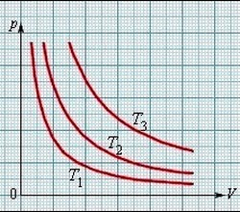
Изобарный |  | Закон Гей - Люссака | 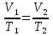 | 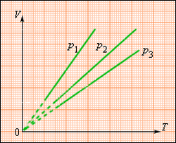
Изохорный | V=const | Закон Шарля | 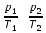 | 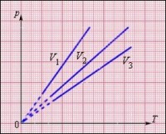

Задание 2:На прошлом уроке мы говорили о внутренней энергии тела. Сейчас я попрошу вас вспомнить материал о внутренней энергии, способах изменения внутренней энергии и формулы расчета количества теплоты. Систематизировать материал в тетрадях в виде схемы, ответив на вопросы:
- Что называем внутренней энергий?
- Какими способами можно изменить внутреннюю энергию?
- Чему равна работа в термодинамике?
- Что называем количеством теплоты?
- Назовите процессы, сопровождающиеся выделением и поглощением тепла.
Контрольная схема (после заполнения демонстрируется на слайде)
U = (W_{K} + W _{П} ) N.

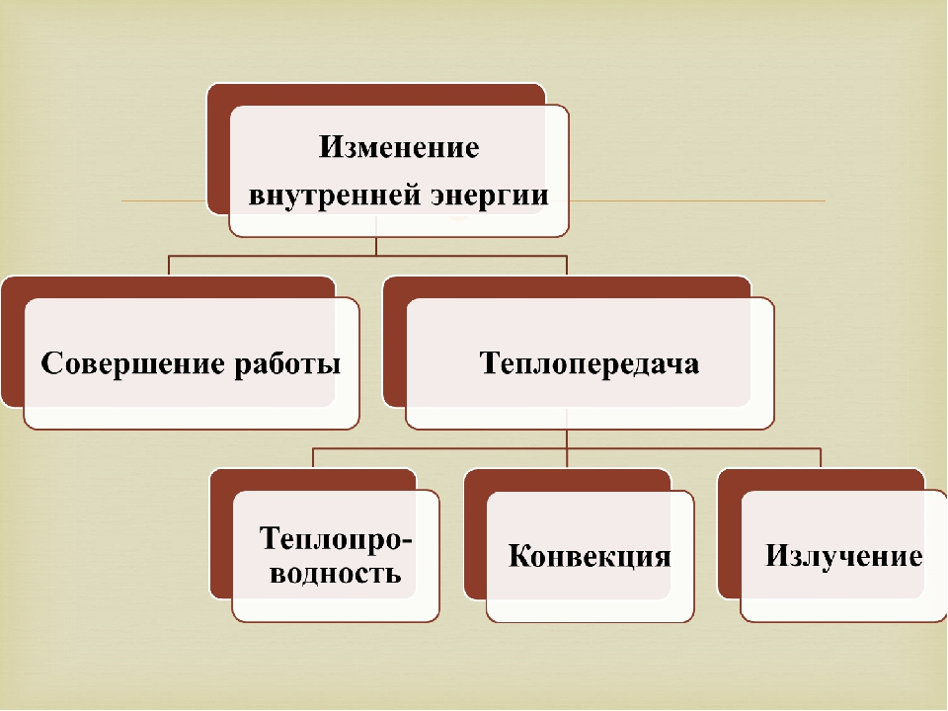

A = p*$∆$V

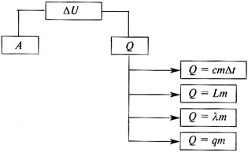

Этап 3 Изучение нового материала.

Итак, мы вспомнили основные понятия термодинамики. А теперь обратимся к эпиграфу урока и попробуем с помощью его сформулировать тему сегодняшнего урока.
«Из ничего не творится ничего»…
Как можно эту цитату сказать на языке физики?
Учащиеся предполагают, что темой урока будет закон сохранения энергии в термодинамике.
Слово учителя.
Совершенно верно.Закон сохранения и превращения энергии, распространённый на тепловые явления, носит название первого закона термодинамики.
Учащиеся записывают тему урока:
«Первый закон термодинамики и его применение к изопроцессам. Адиабатный процесс»
В общем случае при переходе системы из одного состояния в другое внутренняя энергия изменяется одновременно как за счёт совершения работы, так и за счёт передачи теплоты.
Объяснение учителя.
Первый закон термодинамики был открыт в середине 19 века немецким учёным врачом Майером (1814-1878), английским учёным Д. Джоулем(1818 – 1889) и получил наиболее точную формулировку в трудах немецкого учёного Г Гельмгольца (1821-1894).
Поразительная особенность: в этой группе ученых – два врача, Майер и Гельмгольлц.
Один, задумался о природе теплоты, когда наблюдал в тропиках цвет крови людей, другой, изучая физические основы зрения и слуха человека. Именно ему принадлежит честь, опираясь на выводы Майера и Джоуля, облечь в конечную форму закон сохранения и превращения энергии:
«Энергия в природе не возникает из ничего и не исчезает: количество энергии вечно и неизменно. Она только переходит из одной формы в другую»
(Падает, например, молот на кусок свинца, и свинец нагревается – потенциальная энергия молота переходит в кинетическую, затем механическая энергия превратилась во внутреннюю энергия тела).
Формулировка и математическая запись закона:
- Изменение внутренней энергии термодинамической системы при переходе из одного состояния в другое равно сумме работы внешних сил и количества теплоты, переданного системе
ΔU = Q + A'
Так как работа внешних сил над газом A' равна работе самого газа А, но взятого с обратным знаком (A' = - А), то
∆U = Q – A, или
- В термодинамической системе количество теплоты, сообщенное системе, идет на изменение внутренней энергии и на работу системы над внешними телами.
Q=A + ∆ U

Это и есть: Первый закон термодинамики
Правило знаков: Q > 0 , если теплота передается системе (газу)
A > 0 , если работу совершает система (объем газа увеличивается)
Q=∆ U, если система не совершает работу (A = 0 )
Q=0, то A = - ∆ U, значит работа совершается над системой внешними силам
Теперь исследуем особенности применения первого закона термодинамики для газовых процессов, вернёмся к таблице, которую начали заполнять в начале урока.
Метод: эвристическая беседа
Деятельность педагога | Деятельность учащихся
Вам будут представлены утверждения. Ваша задача – оценить их справедливость.  Внутренняя энергия газа зависит от температуры газа.  Газ может совершать работу при любых происходящих с ним процессах.  При изобарном расширении газ совершает большую работу, чем при изотермическом.  Количество теплоты, переданное системе, идет на изменение ее внутренней энергии и совершение работы самой системы над внешними телами.  Изменение внутренней энергии системы при переходе из одного состояния в другое равно сумме работы внешних сил и количества теплоты, переданного системе.  Повторение формул  - $pV= \frac{m}{M}RT$  - $∆U=\frac{3}{2}\frac{m}{M}RT$  - $A=p∆V$  - k = 1,38*10⁻²³Дж/К  - R = 8,31 Дж/(моль*К) | - Да.  - Нет, при изохорном процессе газ работу не совершает.  - Да, это можно объяснить с помощью графика.  Да, $Q=∆U+A^{/}$  Да, это первый закон термодинамики.$∆U=A+Q$  - Уравнение Менделеева Клапейрона  - Изменение внутренней энергии  - Работа газа в термодинамике  - Постоянная Больцмана  - Универсальная газовая постоянная

Показатель результатов: внимание, активность, ответы учеников

Этап 4. Обобщение и систематизация знаний по первому закону термодинамики

4.1 Тестирование по ранее изученному материалу
Дидактическая задача: обобщить ранее изученный материал, необходимый к уроку.
Метод: тестирование (устно)

Форма организации: самостоятельная работа

Вопросы тестирования

1. Как называется процесс изменения состояния газа при постоянной температуре?

А) изотермический;

Б) Изохорный;

В) Изобарный;

2. Какому процессу соответствует график, изображенный на рисунке?

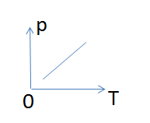

А) Изобарному;

Б) Изохорному;

В) Изотермическому.

3. Как изменится внутренняя энергия идеального газа при изохорном нагревании?

А) $∆U=Q$

Б) $∆U>Q$

В) $∆U<Q$

Г) $∆U=A$

Д) $∆U=A^{/}$

4. Газ получил количество теплоты 300 Дж, его внутренняя энергия увеличилась на 200 Дж. Чему равна работа, совершенная газом?

А) 0

Б) 100 Дж

В) 200 Дж

Г) 300 Дж

Д) 500 Дж

5. Какую работу совершил газ при давлении 300 Па, если первоначальный объем был 1 м³, а конечный 3 м³?

А) 0

Б) 300 Дж

В) 600 Дж

Г) 900 Дж

Д) 500 Дж

Показатель результатов: ответы с самопроверкой
1) А; 2) Б; 3) А; 4) Б; 5) В
4.2. Применение первого закона термодинамики к изопроцессам.
Дидактическая задача: проанализировать как изменяется внутренняя энергия и работа в различных процессах, применить к процессам первый закон термодинамики.
Метод: частично-поисковый.
Форма организации: фронтальная, групповая.
Деятельность педагога | Деятельность учащихся
С помощью первого закона термодинамики можно делать заключения о характере протекания различных процессов. Мы знаем три изопроцесса. Назовите их.  Для того чтобы сказать, как применяется закон к конкретному изопроцессу, надо проанализировать как изменяется внутренняя энергия при этом процессе, какая работа при этом совершается.  Сейчас каждая группа попробует применить первый закон термодинамики к одному из процессов. Заполните последний столбец таблицы и дайте ей название. Давайте посмотрим, как справились с заданием. | Ответы: изотермический, изобарный, изохорный  Работа с таблицей  Работа в группах. Отвечает ученик от группы, остальные поправляют, дополняют, заполняют свою таблицу, дают ей название «Применение первого закона термодинамики к газовым процессам».
Показатель результатов: работа в группах, ответы учеников, заполнение таблицы.

4.3. Адиабатный процесс.
Дидактическая задача: изучить адиабатный процесс, применение адиабатного процесса в технике и наблюдение адиабатного процесса в природе
Метод: объяснительно-иллюстративный
Форма организации: фронтальная
Деятельность педагога | Деятельность учащихся
Рассмотрим процесс, который идет без теплообмена с окружающей средой. Такой процесс называется адиабатным.  Первый закон термодинамики для адиабатного процесса  Встречается ли адиабатный процесс в природе?  Посмотрите, какие разные облака изображены на картинах Левитана.  Рассмотрим процесс образования облака.  Почему воздух поднимается вверх?  Физика образования облаков сложная, какое это будет облако зависит и от температуры, и от влажности воздуха, от рельефа местности и т.д.  Какие вы знаете облака?  А вы знаете, что бывают серебристые облака?  Мы с вами обладаем возможностью увидеть самые высокие облака – серебристые. Эти облака наблюдаются только летом и только на средних широтах на высоте 80 км над землей. Эти облака светятся под лучами солнца, опустившегося за горизонт или ещё не поднявшегося из-за горизонта. | В реальных процессах полной теплоизоляции достичь очень трудно, но в ряде случаев можно считать процессы близкими к адиабатным. Если процесс происходит очень быстро, то система не успевает обменяться теплом с окружающей средой.  $∆U=А$, или $∆U= -A^{/}$  Такой процесс происходит в двигателях внутреннего сгорания (мы будем говорить подрбно на следующих уроках).  Из первого закона термодинамики для адиабатного процесса вытекает невозможность создания вечного двигателя - устройства, способного совершать неограниченное количество работы без затрат топлива или каких-либо других материалов. Если к системе не поступает тепло (Q=0), то работа A´ может быть совершена только за счет убыли внутренней энергии. После того как запас энергии окажется исчерпанным, двигатель перестанет работать (сообщение ученика)  Да, с адиабатным процессом связано образование облаков.  - Масса достаточно влажного воздуха поднимается вверх.  - Поднимающийся вверх воздух будет охлаждаться (адиабатное расширение, т.к. воздух поднимается относительно быстро)  - Воздух охладится настолько, что начинается конденсация водяных паров.  - Поступающий снизу воздух способствует вертикальному развитию облака  Кучевые и перистые  Конвекция, поток воздуха может встретить горы или другие возвышения, взаимодействие теплых и холодных фронтов
Показатель результативности: внимание учеников, уточняющие вопросы.

Сравнение графика адиабаты и изотермы.
График адиабаты идет круче графика изотермы. С помощью формулы p = nkT (n - числа молекул в единице объема - концентрации частиц) нетрудно объяснить, почему адиабата идет круче изотермы. При изотермическом сжатии газа давление p растет вследствие увеличения n, а при адиабатном сжатии увеличивается и n, и T, поэтому растет быстрее. 2) Работа, которую совершает газ при адиабатическом расширении, на участке 1—2 меньше, чем при изотермическом. При адиабатическом расширении осуществляется охлаждение газа, тогда как при изотермическом — температура поддерживается постоянной за счет притока извне такого же количества теплоты.

Этап 5. Решение задач
Дидактическая задача: применить полученные знания для решения конкретных задач
Метод: решение задач
Форма организации: фронтальная
Деятельность педагога | Деятельность учащихся
Задачи для решения:  1. При изотермическом расширении идеальным газом совершена работа 15 кДж. Какое количество теплоты сообщено газу?  2. В закрытом баллоне находится газ. При охлаждении его внутренняя энергия уменьшилась на 500 Дж. Какое количество теплоты отдал газ? Совершил ли он работу?  3. Быстрый подъем воздушных масс определенной влажности приводит к образованию облака. Как при этом изменяется внутренняя энергия?  4. Вычислите изменение внутренней энергии кислорода массой 0,5 кг при изохорном повышении его температуры на 15 ⁰С.  5. Качественная задача.  Человека можно считать термодинамической системой. Тогда объясните, с точки зрения физики, почему, когда много работаешь, то хочется много есть, а если ничего не делаешь, то и аппетита нет. | Q=15 кДж  Q=500 Дж, А=0  При адиабатном расширении газа его внутренняя энергия уменьшается, газ охлаждается  56*10³Дж.  Высказывают предположения.
Показатель результатов: выполнение заданий

Этап 5. Рефлексия
Дидактическая задача: мобилизация учащихся на рефлексию, актуализация и оптимизация знаний для следующего урока.
Метод: беседа.
Форма организации: фронтальная.
Деятельность учителя | Деятельность учащихся
Сделать качественную оценку выполнения заданий  Домашнее задание:  Выучить конспект  Выполнить тестовые задания  - (тестовые задания прилагаются)  Спасибо за урок | Записывают домашнее задание

Тестовые задания для выполнения дома

Часть А
A1. Если V₁ = 2 л, V₂ = 2,5 л, р₁ = 4∙10⁵ Па, р₂ = 20∙10⁵ Па, то газ совершил работу, равную:
1) 80 Дж; 2) 200 Дж; 3) 400 Дж; 4) 800 Дж; 5) 8∙10⁵Дж.

A2. Сосуд, содержащий некоторую массу азота, при нормальных условиях движется со скоростью 100 м/с. Какова будет максимальная температура азота при внезапной остановке сосуда? Удельная теплоёмкость азота при постоянном объёме равна 745 Дж/(кг∙К).
1) 250 К; 2) 280 К; 3) 300 К; 4) 320 К; 5) 400 К.

Часть В
В1 Установите соответствие между физическими величинами, характеризующими процесс изотермического сжатия воздуха, перечисленными в первом столбце, и их изменениями, указанными во втором столбце.
ФИЗИЧЕСКИЕ ВЕЛИЧИНЫ | ИХ ИЗМЕНЕНИЯ
А) Давление.  Б) Температура.  В) Внутренняя энергия. | 1) Увеличение.  2) Уменьшение.  3) Неизменность.
Запишите в таблицу выбранные цифры для каждой физической величины. Цифры могут повторяться.
А | Б | В

B2 Установите соответствие между физическими величинами, характеризующими изохорный процесс охлаждения воздуха, перечисленными в первом столбце, и их изменениями, указанными во втором столбце.
ФИЗИЧЕСКИЕ ВЕЛИЧИНЫ | ИХ ИЗМЕНЕНИЯ
А) Давление.  Б) Объём.  В) Температура.  Г) Внутренняя энергия. | 1) Увеличение.  2) Уменьшение.  3) Неизменность.
Запишите в таблицу выбранные цифры для каждой физической величины. Цифры могут повторяться.
А | Б | В | Г

Дополнительные задачи:
- На рис. 1. изображён график зависимости давления от температуры. Как изменяется при этом изменении состояния газа его внутренняя энергия, совершается ли работа, получает или отдаёт система теплоту?
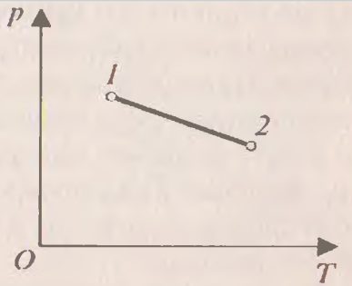
При переходе газа из состояния 1 в состояние 2 давление уменьшается, температура и внутренняя энергия газа увеличиваются. Объём газа также увеличивается (), следовательно, газ совершает работу расширения, являющуюся положительной. Количество теплоты также положительно (), следовательно, газ получает некоторое количество теплоты.

- На рис. 2 изображено несколько вариантов термодинамического процесса. Стрелками показано, получает система тепло или отдает, совершает газ работу или работа совершается над газом. Какой из вариантов соответствует уравнению:
∆U = А - Q ?
